网络教学平台学生端观看直播操作简介

1、查收教师发送的直播间地址或二维码

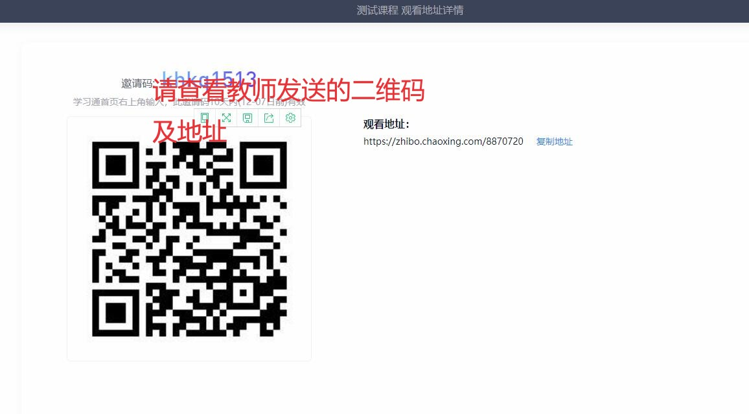

2、第一种方式：登录学习通→首页右上角通过邀请码或直接扫二维码进入直播间→观看直播参与讨论

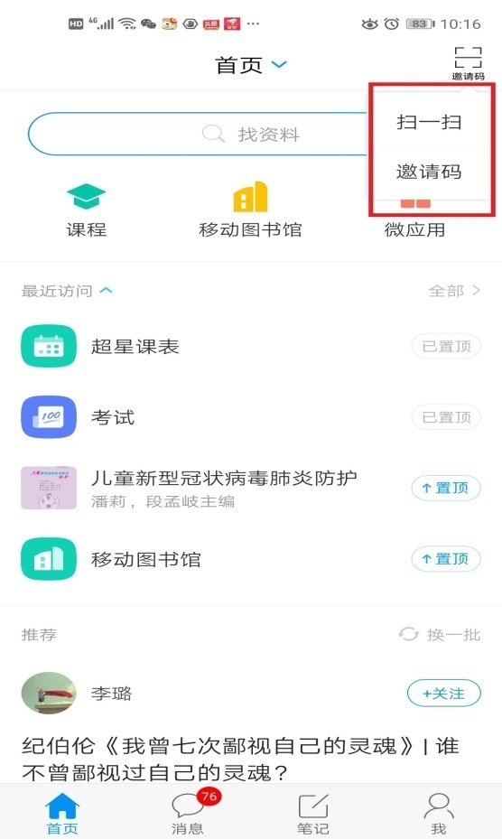

3、第二种方式：电脑端输入直播地址，登录后观看直播参与讨论

